5.29新龙中一班今日动态
一、来园情况
今天入园后主动绕水杯带的小朋友是：赵翊帆、陆钦瀚、韩凯风、罗恩哲、刘然诺、谢意增、周佳毅、吴 律、楚慕凡、许米诺、仇思诺、万佳妮、赵诺一、杜妍汐、李雨佳、刘沐瑶很棒哦！进入教室后，大部分的孩子能够自主将物品整理好，很棒哦!
二、户外活动
今天，我们跳跃区进行了游戏，听到游戏开始后，孩子们开心的玩了起来。
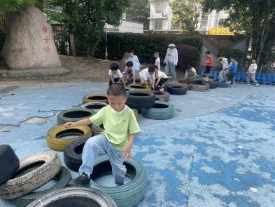 | 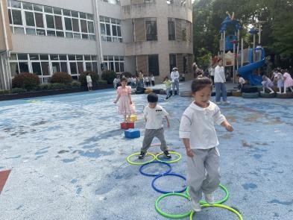 | 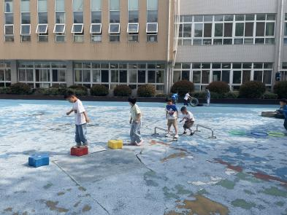
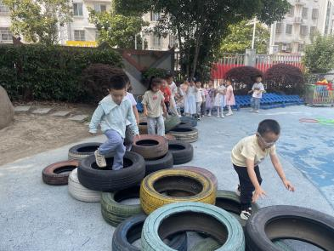 | 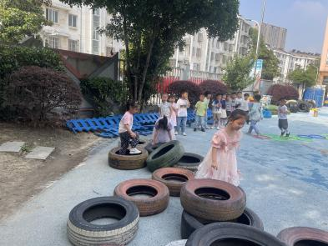 | 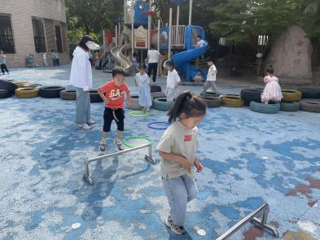

三、集体活动《社会：快乐的六一》
“六一”节是所有孩子们的节日，是国际儿童节。在这一天，全世界的儿童都会以各种不同的方式过节。本节活动让孩子们充分感受“六一”节的欢乐气氛，并能体会过节时地喜悦心情，尝试参与庆祝六一的前期准备，对六一国际儿童节有更深的了解。
孩子们在小班时候经历过一年“六一”儿童节了，但是对于“六一”节感受不是很深，只是有初步的了解。本次活动让幼儿了解世界各国的儿童节，进一步了解儿童节。
赵翊帆、陆钦瀚、韩凯风、罗恩哲、吕秦川、刘然诺、高翊桐、谢意增、周佳毅、吴 律、曹李安、王启轩、李依恬、楚慕凡、许米诺、仇思诺、万佳妮、高依诺、赵诺一、杜妍汐、蔡书歆、李雨佳、赵伊凡、刘沐瑶充分感受“六一”节的欢乐气氛，体会过节时的喜悦心情。
赵翊帆、陆钦瀚、韩凯风、罗恩哲、吕秦川、谢意增、周佳毅、吴 律、曹李安、李依恬、楚慕凡、许米诺、仇思诺、万佳妮、高依诺、赵诺一、杜妍汐、刘沐瑶进一步了解“六一”国际儿童节。
四、区域游戏
今天，我们开展了区域游戏，在游戏中，吴 律、吕秦川、在地面建构进行搭建龙舟。曹李安、李雨佳、王启轩、在玩桌面建构，用雪花片、乐高积木进行建构龙舟。高依诺、蔡书歆、高翊桐、韩凯风、万佳妮、在益智区玩彩色拼图、蛇形棋等游戏；许米诺、赵翊帆、杜妍汐、罗恩哲、在图书角看书、讲三只小猪的故事；赵伊凡、谢意增、周佳毅、在科探区探索科学奥秘；刘然诺、陆钦瀚、在万能工匠进行搭建船；楚慕凡、李依恬、赵诺一、在美工区用黏土制作小动物等；仇思诺、刘沐瑶在自然材料区搭建作品。

五、生活活动
今天午饭吃的是二米饭、红汤鸦片鱼、生瓜炒胡萝卜、生菜粉丝汤。今天午饭中，赵翊帆、陆钦瀚、韩凯风、罗恩哲、吕秦川、刘然诺、谢意增、周佳毅、吴 律、曹李安、许米诺、仇思诺、万佳妮、高依诺、赵诺一、李雨佳、刘沐瑶都能够快速吃完自己的饭、菜和汤，为你们点赞！
下午：今天的午点是枸杞银耳莲子羹、红提、哈密瓜。
六、请你关注
1.保持手部清洁，勤剪指甲，勤洗手。
2.以清淡饮食为主，多喝温水和食用新鲜水果蔬菜。

